Открытая всероссийская интеллектуальная олимпиада «Наше наследие»
Муниципальный тур 2025/26 Образец МЕДИАНАБОРЩИК

Из букв слова «САНИТАРКА» по правилам соревнования «слово», составьте слова, соответствующие картинкам. Подписи к картинкам должны быть расположены строго в алфавитном порядке

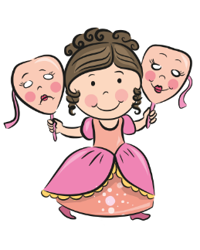  1 (7 букв) | 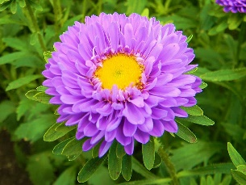  2 (5 букв) | 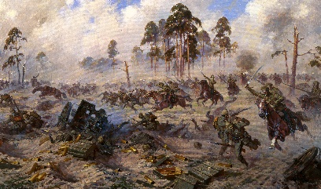  3 5 букв) | 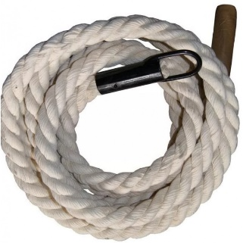  4 (5 букв)
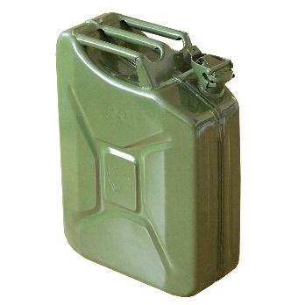  5 (8 букв) | 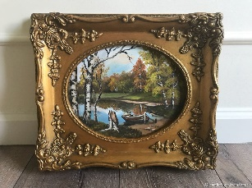  6 (7 букв) |   7 (5 букв) | 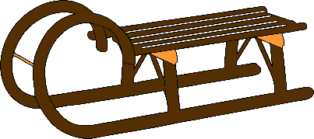  8 (5 букв)
  9 (6 букв) |   10 (6 букв) | 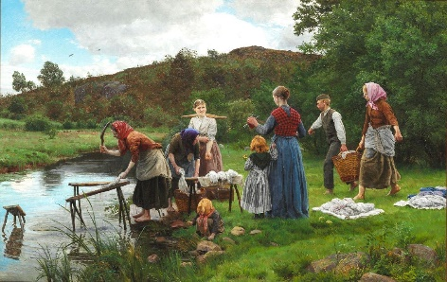  11 (6 букв) | 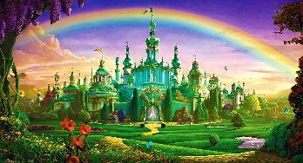  12 (6 букв)
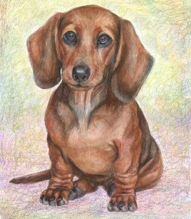  13 (5 букв) |   14 (5 букв) | 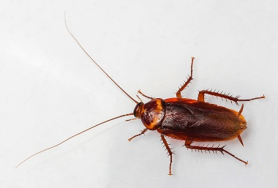  15 (7 букв) | 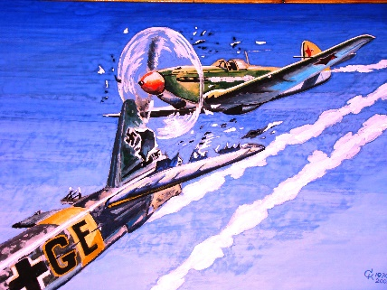  16 (5 букв)

КЛЮЧИ
1 (7 букв) | 2 (5 букв) | 3 5 букв) | 4 (5 букв)
актриса | астра | атака | канат
5 (8 букв) | 6 (7 букв) | 7 (5 букв) | 8 (5 букв)
канистра | картина | нитка | санки
9 (6 букв) | 10 (6 букв) | 11 (6 букв) | 12 (6 букв)
стакан | старик | стирка | страна
14 (5 букв) | 13 (5 букв) | 15 (7 букв) | 16 (5 букв)
такса | такси | таракан | таран

